СБОРНИК ПРАВИЛ ИГРЫ «Сталкер: Потерянные Земли»

ОБЩИЕ ПРАВИЛА
Игроки должны прочитать правила, на игре отметиться, что приехали, расписаться за ТБ, а также обязательно отметиться о уотъезде любому игротеху, либо по рации дождавшись ответа.
При регистрации необходимо предъявить обязательное снаряжение:
-очки(не сетка)
-красная повязка
-красный фонарь
-обычный фонарь(тактический/налобный)
Алкоголь
Не запрещено употреблять алкоголь. Но если перепили и портите игру другим то игротех может снять с игры и направить в жилой лагерь. При обострении конфликта информация будет передана другим МГ.
Животные на полигоне не допускаются!
При нахождении нерабочей аномалии просьба сообщить любому ближайшему игротеху.
НПС в праве по игровому послать кого то нахер и не иметь дел, если это не в интересах его персонажа (например лидер одиночек вряд ли будет оказывать услуги известному бандиту или монолитовцу)
Жилой лагерь
Квестовый стафф нельзя уносить в жилой лагерь, можете забрать арты, деньги, медицину.
Если не можете завершить задание своими силами и хотите пойти спать просьба передать квестовые предметы ближайшему игротеху.
Жилая зона разделена на 2 территории, спальная и костровая
В спальной зоне можно тихо сидеть, отдыхать, негромко общаться. Просьба не мешать отдыхающим, если после костровой пошли спать просьба делать это максимально тихо.
В костровой зоне можно: музыка, анекдоты, громкое общение
Тихие часы - время когда атаку на базы нельзя осуществлять 24:00-06:00. Да, это игровая условность.
База группировки
Можно атаковать, но нельзя полностью уничтожить.
После окончания боя атакующие могут залутать/захватить то что необходимо и покинуть территорию.
Спустя определенное время, обитатели базы могут начать ее восстановление.
Зеленые зоны
Нельзя использовать стрелковое оружие и игровые гранаты, но при успешном штурме локации все кто находится в зеленой зоне сдаются. Игротех локации в праве сам решать где зеленая зона, но должен четко её обозначить.

Любые "самоубийства" запрещены!
Нападение на превосходящие силы с голыми руками считается самоубийством :)
Жетон жизни - жетон с позывным и принадлежность группировки, при обыске трупа обязаны отдать, служит как свидетельство убийства, получить новый можно у лидера группировки или в баре.
ОБЩИЕ ПРАВИЛА БОЯ
Запрещено прицельно стрелять в голову с близкой дистанции, однако если попадание произошло случайно - фиксируется как поражение.
При бою в здании или на близких дистанциях (2 метра и менее) используется оружие до 120м/с, если нет вторички, поражаем ножом или пробуем пленить.
В случае удачного штурма локации, все кто находится в закрытом здании считаются взятыми в заложники (плен).
Закрытые не боевые локации не штурмуются и стрелять в них и из них запрещено!
БРОНЯ.
На игре есть костюмы дающие определенную защиту от поражения баллистическими элементами и/или аномалиями.
При поражении игрока в таком костюме он отыгрывает попадание (падает с ног, кричит от боли, хватается за живот и т.д.) в течение 10 секунд, после чего может продолжить бой, не получив ранения. Одно попадание снимает 1 хит баллистической брони.
При "сработке" аномалии игрока в костюме с защитой он отыгрывает поражение (кричит, падает и т.п.) в течение 10 секунд, однако ранение не получает, после чего может продолжать движение. Один удар аномалии снимает 1 хит противоаномальной защиты.
Как это работает: если на вас костюм "заря" то при ударе аномалией или "пулей" нужно отыграть его (упасть, закричать от боли, схватиться за ногу или руку и т.п.) в течение 10 секунд, при этом вы не получаете ранение, но ваш костюм теряет хит соответствующей защиты. После этого вы можете продолжать движение/бой. Защитные свойства костюма восстанавливаются через 20 минут после получения урона.
РАНЕНИЕ
При поражении шаром или элементом игровой гранаты игрок отыгрывает ранение (хромота, не слушается рука и т.д.), в зависимости от того, куда получил урон.
1 попадание - легкое ранение, стрелять можно, бегать нельзя.
2 попадание - тяжелое ранение, стрелять нельзя, ходить нельзя, можно ползти и звать на помощь.
3 попадание - игровая смерть, отыгрыш "трупа" 5-7 минут. по ситуации. В это время с игрока можно снять лут.
НОЖЕВОЙ БОЙ
Удары в шею, голову, паховую область, по кистям и стопам запрещены.
При атаке игровым холодным оружием броня игнорируется(кроме ТБК), но удар должен быть нанесен в не защищённую бронежилетом часть тела.
1 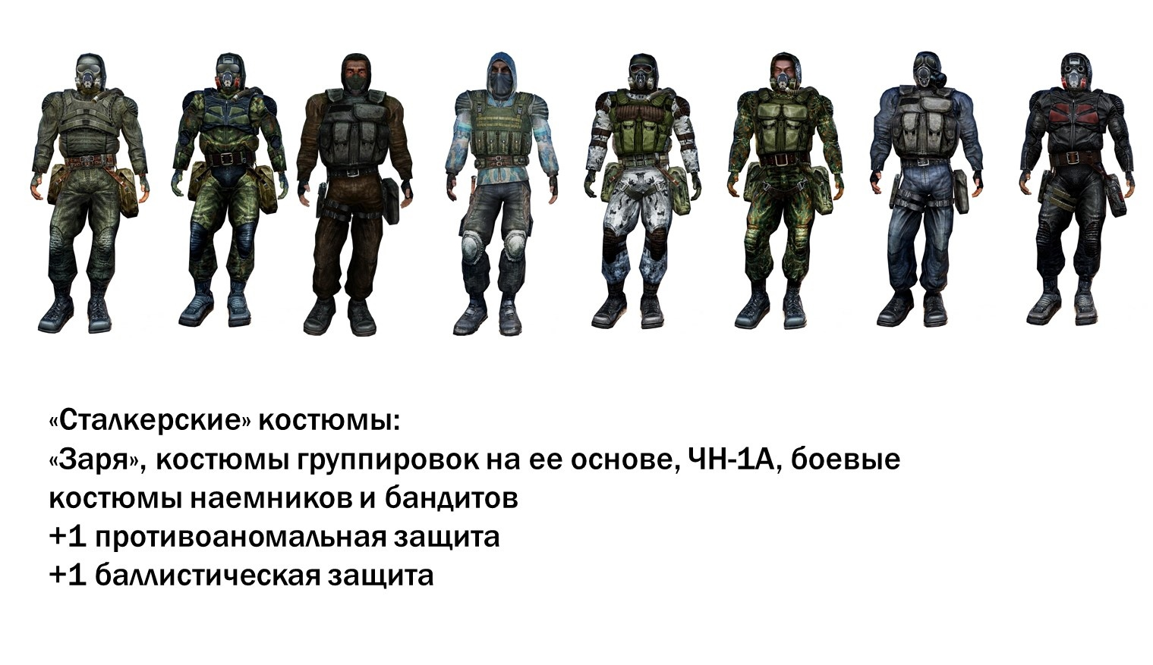попадание - легкое ранение, отыгрывается по типу отнялась рука, хромота.
2 попадание - тяжелое ранение, тяжело раненый не может продолжать бой.
3 попадание - игровая смерть, отыгрыш "трупа" 5-7 минут, по ситуации. В это время с игрока можно снять лут.
ОГЛУШЕНИЕ, ПЛЕН И ДОПРОС
Оглушение проводится одновременным хлопкам по обоим плечам.
Бойца в шлеме оглушить нет возможности.
Пленить можно оглушённого персонажа, либо взять на прицел превосходящим численностью отрядом(1/3).
Пленение отыгрывается связыванием рук пленника, можно использовать подручные средства, но без фанатизма, во избежание травм.
Максимальное время пленения (вне специальных заданий) - 30 минут. По истечении времени пленитель решает, что делать - отпустить или убить.
Допрос отыгрывается на усмотрение игроков, постарайтесь обыграть красиво (имитация пыток) но без перегибов, во избежание травм или оскорбления. Пленник может отыграть сопротивление пыткам 5-10 минут, но затем должен ЧЕСТНО ответить на 3 вопроса похитителей.
Возможно увеличение/уменьшение срока в зависимости от вводных и ограничений самого персонажа.
Пленить и ранить можно любого персонажа на игре(лидера группировки/бармена и пр.), но смерти ключевого персонажа добиться без особых условий нельзя, он воскреснет через отведенный промежуток времени.

ОБЫСК И ИЗЪЯТИЕ
В случае если вас пленили или оглушили, или в иной ситуации вашего персонажа могут заставить пройти обыск, ограбить, или произвести грабеж "убив" вашего персонажа. В таком случае вы должны честно выдать все игровые предметы, с двумя поправками:
Артефакт грабитель может забрать только при наличии у него свободного контейнера.
Игровую валюту вы отдаете в размере 50% от имеющейся, с округлением в пользу грабителя.
Так же, в ряде ситуаций вас могут заставить сдать оружие, разоружить. В этом случае вы действительно должны отстегнуть магазин от основного оружия (от пистолета не нужно), и сдать его. Просьба относится к чужому имуществу осторожно и бережно. В случае если после разоружения ваш персонаж "погиб" изъявший возвращает оружие владельцу для дальнейшего следования в мертвяк в виде "зомбированного".
ИГРОВАЯ СМЕРТЬ
После игровой смерти, игрок "восстает" в виде зомбированного и в таком виде направляется в сторону Мертвяка. Он может атаковать встречных сталкеров, вести стрельбу "от бедра", его в свою свиту может взять Контроллер. По прибытии в Мертвяк нужно обязательно отметиться у Мастера Смерти.
Если вы умерли насильственным путем и без свидетелей которые могли бы потом поведать об этом, то не помните обстоятельств смерти, после воскрешения вы имеете лишь кратковременную амнезию.
Во время штурма локации воскреснуть на ней нельзя!
Стандартное время пребывания в мертвяке - 60 минут (1 час).
МЕДИЦИНА
Водка (игровая) - снимает последствия облучения (в радиационных очагах), однако дает эффект "опьянение" на 10 минут (ходьба только шагом, пошатываясь, стрельба от бедра) до истечения времени повторно пить нельзя.
!Лекарства используются при наличии антуражной аптечки!
Антирад - снимает последствия облучения (в радиационных очагах), без побочных эффектов, можно принимать не чаще 1 раза в 20 минут. Иначе эффект аннулируется.
Бинт - наложение перевязки снимает эффект легкого ранения. После чего необходимо обратится к Медику для полного излечения. Нельзя накладывать еще один бинт, нельзя снимать перевязку до обращения к Медику.
Лекарство - излечивает от тяжелого ранения. Так же может вылечить легкое ранение вместо бинта. Можно принимать не чаще 1 раза в 20 минут, иначе эффект аннулируется.
"Репей" (аномальное образование) - на момент старта игры свойства не известны)

МЕХАНИКИ
Здесь будут приведены общеизвестные игровые механики. Ряд скрытых игровых механик будет представлен на игре, вы сможете ознакомится с ними в виде распечатанной инструкции.

"Техник без Мастерской - что стакан без водки!" (С) сталкер Бодун
Первая игровая механика с которой мы вас познакомим.
Техник, персонаж ценный и полезный, такого парня хочет в свои ряды пожалуй любой сталкерский клан. Но от него мало пользы, без Мастерской. Построив Мастерскую и поселив в ней игрока с перком "Техник" группировка может получить по 1 доп магазину на оружие. "Новые" магазины производятся с небольшим временным интервалом. Они так же должны быть прочипованы, кроме того, Техник ведет учет проделанных работ. Представителям иных группировок (не тех, что смогли пригласить его в свои ряды) Техник вправе отказать в услугах, или назвать свою цену. Один игрок может получить только 1 доп. магазин. Для того, чтобы запустить "мастерскую" потребуется организовать рабочее место и оборудовать его определенным образом. Как именно - вам может рассказать сам Техник. Количество игроков с перком "Техник" на игре жестко ограничено.

"Хорошо, что не у меня!" (С) старший медбрат Борланд
Если есть ранения, значит есть и тот кто их лечит. и это - Медик! Игрок с перком "Медик" может лечить ранения и в поле, и в стационаре. В стационаре лечение гораздо эффективнее (быстрее и с меньшим количеством побочек). Медик ведёт журнал пациентов, кого и от чего он лечил.
Уговорив Медика примкнуть к вашей группировке, можно оборудовать мед.стационар. Медик может подробно рассказать, что для этого нужно. Наличие такого кабинета даст возможность производства медикаментов за определенный интервал времени. Медики могут продавать лекарства и лечить сталкеров из иных группировок по своей цене, или могут вовсе отказать.
Количество игроков с перком "Медик" на игре будет ограничено.

"Рандеву костлявая всегда назначает сама" (c) сталкер Бодун
Не всем и не всегда везёт. И если ваша вылазка завершилась неудачно, то добро пожаловать в Мертвяк. Сюда попадают все персонажи пережившие игровую смерть.
Мертвяк будет помечен на игровых картах. Территория мертвяка считается НЕ игровой, и помечена сигнальной лентой. Заведует данной локацией Мастер Смерти. Он, подобно Анубису, встречает всех погибших сталкеров и определяет их дальнейшую судьбу. На нашем проекте игровая смерть далеко не всегда конечная точка для персонажа. Чаще всего, вы сможете вернуться в игру в той же роли, но получите определенное ограничение или штраф. Чем чаще вы будете попадать в Мертвяк, тем более суровыми будут эти ограничения. От них можно будет избавится по игровому, как именно вы узнаете на игре!
Помимо этого, на игре может состояться показательная казнь того или иного персонажа, с большим количеством свидетелей. В таком случае игроку предлагается выбор, хочет ли он завершить путь своего персонажа и войти в игру новым, или вернуться в игру им, но со значительными штрафами, и отбытием удвоенного времени в Мертвяке.
В некоторых случаях, Мастер Смерти может напротив предложить игроку сократить время игровой смерти, взамен примерив на себя шкуру одного из созданий Зоны, взглянуть на нее их глазами.
Помните, что Мастер Смерти - это один из ключевых игротехников, и он тоже регулирует процесс игры.
Стандартное время пребывания в мертвяке - 60 минут (1 час).

"Ты знаешь, первые артефакты когда находили, многие их принимали просто за причудливый мусор..." (С) скупщик Жаба
Сталкеры стремятся в глубь Зоны не просто так. По слухам, чем ближе к центру - тем более редкие и дорогие артефакты можно найти. Конечно, за арты которые знает любой зеленый новичок, вроде "репейника" или "капли" тоже неплохо платят. Но самый жирный куш можно снять если найти что то новое, ранее не исследованное. За такую находку одни сулят ученую степень, другие солидные деньги, третьи же просто могут сделать заказ на незадачливого сталкера.
В аномалиях на нашем проекте вы можете найти такие артефакты. Отличительным признаком для них может служить своеобразная "скорлупа" напоминающая в отдельных случаях пленку, слизь, фольгу или все сразу. Как правило, подобные образования встречаются в особенно больших, или комбинированных аномалиях, и их не так то просто добыть. Чаще всего, свойства, и соответственно цена, таких образований еще неизвестны. Хотя достоверно известно, что скорлупу с таких артефактов нужно снимать определенным образом, иначе они могут попросту утратить свои свойства и превратится в пустышку, которая почти ничего не стоит. А еще опытные поговаривают, что неудачно разбитая скорлупа может привести к образованию новой аномалии. Лучше всего проводить вскрытие в лабораторных условиях, на специальном оборудовании. Благо, что оно бывает и нелегальным.
Показать список оценивших

"И чего только спьяну не привидится..." (С) техник Кардан
Фантомы и "красные" зоны.
Иногда, из непростых условий Зоны ненадолго все же нужно выпадать, чтобы сделать какое то не совсем игровое действие. Специально для этого мы предусмотрели несколько участков территории, которые будут обозначены СПЛОШНОЙ красной лентой. Находиться в них можно, но внутри этих границ никакие внутриигровые действия не происходят. Такими местами предварительно будут туалеты, мертвяк, пожизневый лагерь отдыха монстров. Будьте внимательны и не стреляйте в и из таких зон, а так же не пытайтесь использовать их как укрытие - за это МГ вправе сделать вам замечание, при повторном нарушении - отправить вас в мертвяк.
Так же, иногда в Зоне вы можете встретить странные фантомные фигуры, светящиеся блеклым красным оттенком, будто обернутые красным саваном, или освещённые красным фонарём. Кто то считает их призраками умерших когда то сталкеров или мутантов, кто то - воздействием пси-аномалий, кому то просто стоит меньше пить. Так или иначе, взаимодействовать с "фантомами" нельзя. Ни говорить, ни атаковать, ни пытаться следить. Это просто морок, галлюцинация и не более, потому бывалые сталкеры (и МГ) настоятельно рекомендуют их просто игнорировать, благо эти видения не опасны, ну плывут по своим делам, и нехай плывут.

"Если что то подозрительно плохо лежит, то пусть дальше там и лежит!" (С) скупщик Жаба
Хабар, лут и добыча.
Нередко сталкеры попадают в разного рода заброшенные лаборатории, схроны, бункеры и т.д. И конечно же утащить из них хочется всего всего да побольше. Но часто какие то вещи для барыг не имеют никакой стоимости, и Зона не хочет чтобы эти вещи покидали это место. А на какие то вещи ей совсем все равно. Поэтому будьте внимательны когда хотите что то схабарить.
Деньги и Артефакты понятно, можно смело брать себе, ведь за этим сталкеры и лезут в Зону. А вот к документам, флешкам и прочему барахлу лучше бы присмотреться.
На нашем проекте предметы которые можно спрятать в рюкзак и утащить с собой в неизвестность будут стоять специальные отметки. Конечно они не всегда будут на самом видном месте и порой их придется поискать, но ведь в том и работа сталкера, быть внимательным и не спешить без нужды.
С объектами на которых специальной пометки нет, можно взаимодействовать, но за пределы локации перемещать нельзя!
Ниже пример описанной отметки.
Показать список оценивших


"Обычные аномалии еще не самое опасное, тут вообще много такого, чего быть не должно...." (С) сталкер Волк
Сюжетные локации, данжи, архианомалии.
Иногда аномалии сплетаются в причудливый клубок и образуют Архианомалию. А иногда в том или ином участке Зоны возникает пространственный пузырь. Еще бывает так, что какой нибудь ушлый сталкер вскроет давно заброшенную и забытую лабораторию, само существование которой может нарушать законы физики. Одни говорят: "Это нужно исследовать", другие: "Лучше туда не соваться!", третьи: "Это Зона, братан!"
Так или иначе на нашем проекте помимо достаточно простых рядовых аномальных образований, вам могут встретится и особенные места, которые невероятно опасны, но и сулят отличный барыш.
В таких участках Зоны как правило могут действовать спецправила, рассказать поподробнее о которых вам может ошивающийся поблизости старожил Зоны, или записка, оставленная у входа кем то, кому удалось вырваться живым из нее раньше вас. Крайне рекомендуется эти правила соблюдать, и тогда, чем черт не шутит, выбраться получится не только живым, но и с пользой!
Обозначаться такие сюжетные участки будут лентой СПЛОШНОГО ОРАНЖЕВОГО цвета по периметру и в точке входа. ВХОД В ТАКИЕ УЧАСТКИ ВОЗМОЖЕН ТОЛЬКО ПО СПЕЦИАЛЬНОМУ ЗАДАНИЮ ЛИБО С ИГРОТЕХОМ ЛОКАЦИИ.
В случае если МГ обнаружит вас там вопреки указанному ограничению, вам придется сдать все игровое имущество и отправиться в Мертвяк.
Показать список оценивших

ПРАВИЛА КОСТЮМОВ И БРОНИ

Независимо от группировки, не рекомендуем собирать отряды численностью более 4 человек, за исключением специальных заданий на сопровождение. Большие отряды будут привлекать к себе повышенный интерес монстров.
При нахождении на условных базах количество игроков не регламентируется.
Все костюмы и вооружение должны пройти фото допуск перед выдачей статуса, в зависимости от проработки вашего образа будут меняться не только бонусы от костюма, но и стартовые вводные вашего персонажа. Все игроки, чьи костюмы получат на допуске защиту, будут уведомлены об этом.
Костюм может давать защиту по 2 основным параметрам:
- противоаномальная защита (защита от удара аномалии)
- баллистическая защита (защита от поражения "пулей" или осколком)
Как это работает: если на вас костюм "заря" то при ударе аномалией или "пулей" нужно отыграть его (упасть, закричать от боли, схватиться за ногу или руку и т.п.) в течение 10 секунд, при этом вы не получаете ранение, но ваш костюм теряет хит соответствующей защиты. После этого вы можете продолжать движение/бой. Защитные свойства костюма восстанавливаются через 20 минут после получения урона.
На текущей игре костюмы будут разделены на 4 основные группы, плюс дополнительная модель "Экзоскелет"
1. Простая одежда.
Штормовки, кожанки, плащи, "Горки", свитера, простые разгрузки и прочая одежда не имеющая элементов бронезащиты корпуса.
Такая одежда не имеет каких либо особенностей и преимуществ.
2. "Сталкерские" костюмы.
"Заря", "Ветер Свободы", ПЗС-7, ЧН-1а, форма наемника, тактический костюм бандита и т.д.
Эти костюмы имеют специальные элементы, что дает некоторые защитные характеристики.
+1 противоаномальной защиты
+1 баллистической защиты
3. Штурмовые костюмы.
Тяжелая броня (ТБК, "Булат", "Берилл" ЧН-3а и т.д.)
Должна выглядеть соответственно, полноценный бронежилет, щитки на руках и ногах, шлем.
0 противоаномальной защиты
+2 баллистической защиты
Иммунитет к ножевым ранениям!
4. Научные костюмы.
"СЕВА" и ее модификации, ССП-99М, "Эколог" и т.д.
Костюмы разработанные с применением не только легких броневых элементов, но и замкнутой системы дыхания. Защита в аномалиях работает только при наличии шлема!
+2 противоаномальной защиты
+1 баллистической защиты
5. Экзоскелет.
Экзоскелет является отдельным видом снаряжения. Количество игроков в экзоскелетах будет регламентироваться МГ. Обязателен антуражный шлем, в противном случае на фотодопуске ваш костюм могут приравнять к ТБК.
Экзоскелет дает возможность вести стрельбу из пулемета "с рук" при передвижении.
Взрыв 2 гранат в радиусе 2 метров от экзоскелета вызывают оглушение оператора на 30 секунд.
НА ПРЕДСТОЯЩЕЙ ИГРЕ НЕ БУДЕТ ИСПОЛЬЗОВАТЬСЯ МОДЕЛЬ «ЭКЗОСКЕЛЕТ»

Карточки с разделением костюмов на группы:
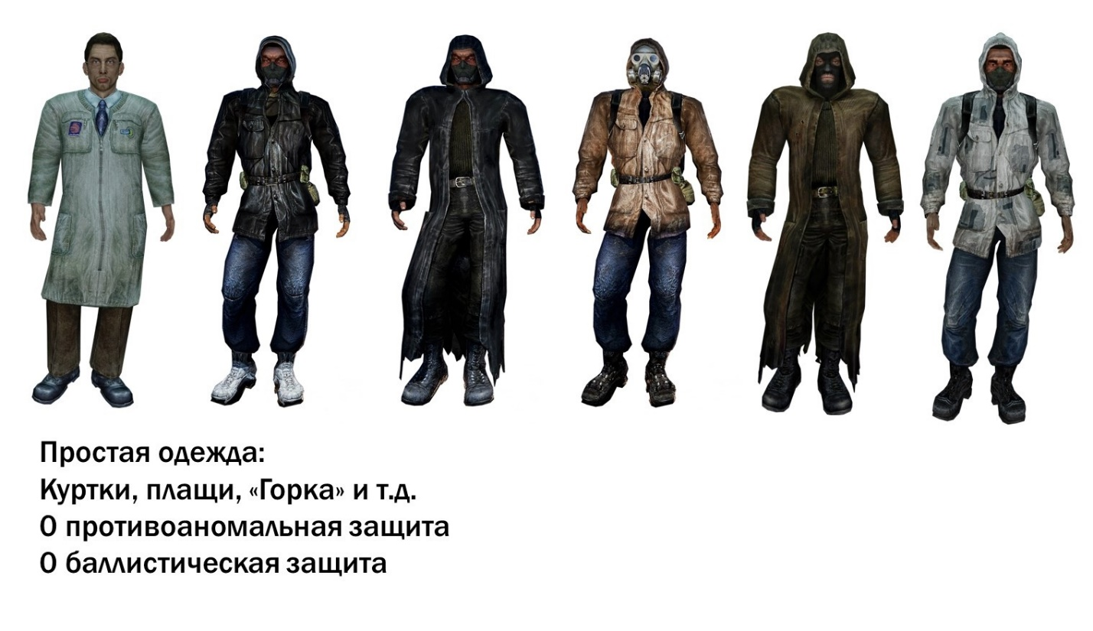
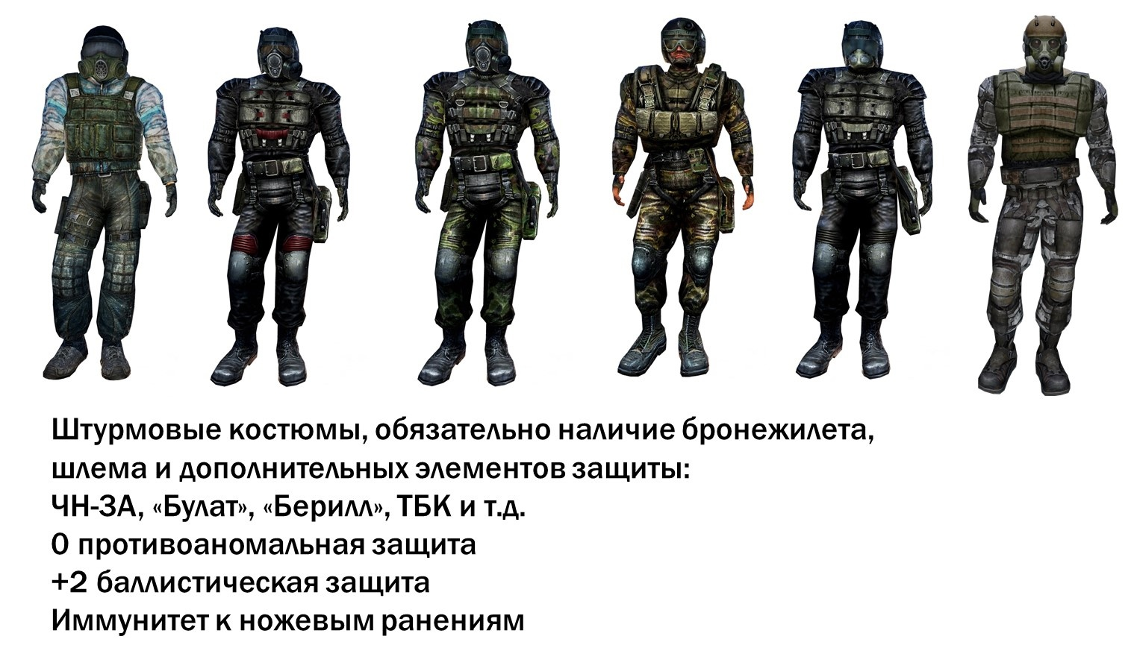
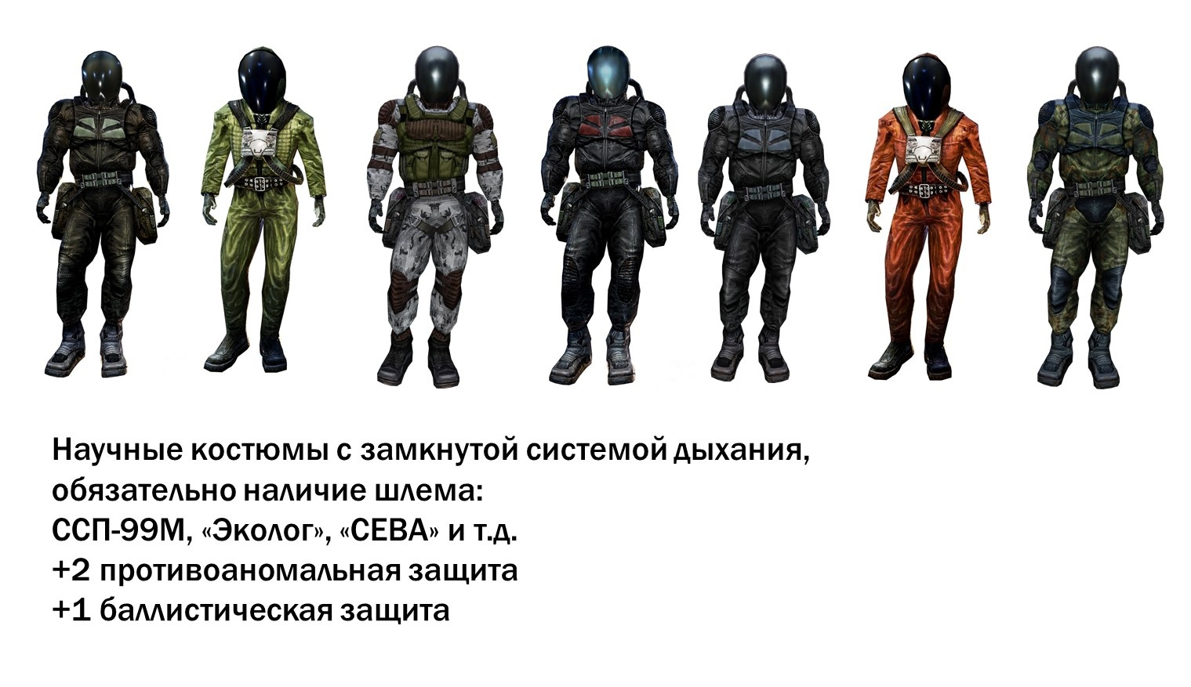

МОНСТРЫ ЗОНЫ
Монстры, мутанты и прочие порождения Зоны.
Стрелять в монстров только короткими очередями!
Монстр может сам решить, что ему достаточно прилетело для смерти или наоборот разозлиться и проигнорировать часть попаданий. Ниже приведено примерное количество стрелков для поражения.
Гранаты, разорвавшиеся на расстоянии не более 3 метров оглушают монстра на 5-10 сек, но не убивают его.
! Любые мутанты при ударе сталкера лапами(руками) наносят урон, независимо от уровня брони костюма !
Химера/Псевдогигант
5 одновременных очередей с разных направлений - убивают, меньше ничего не делают
4 выстрела с монстробоя (2 ранили, 3 оглушение, 4 убил)
При ударе лапой
1 удар - тяжелое ранение
2 удар - смерть
Кровосос
Быстрый и крепкий мутант, может беззвучно подобраться к цели и долго преследовать.
3 одновременные короткие очереди - убивают
2 выстрела с монстробоя (1 оглушение, 2 убил)
При ударах лапами
1 удар - тяжелое ранение
2 удар - смерть
Контролер
2 одновременных очереди с РАЗНЫХ направлений - убивают
2 выстрела с монстробоя (1 оглушение, 2 убил)
Контроль работает в 20-25 метрах в видимости контролера, количество подконтрольных не ограничено, время "контроля" ограничено 30 минутами.
Если контролера убили или дальность превысила 30 метров то можно выйти из под контроля, но помните что все раны полученные во время "контроля" фиксируются.
При ударах руками
1 удар - легкое ранение
2 удар - тяжелое ранение
3 удар - смерть
Бюрер
Обладает силовым защитным полем, может кидать небольшие объекты
3 одновременных очереди с РАЗНЫХ направлений - убивают
1 очередь в спину - убивают
2 выстрела с монстробоя (1 оглушение, 2 убил)
При ударах руками
1 удар - легкое ранение
2 удар - тяжелое ранение
3 удар - смерть
! 1 удар/попадание кирпичом ! - тяжелое ранение
Снорк
Быстрый и проворный противник, нужно быть осторожным и не подпускать близко.
2 одновременных коротких очереди убивают
2 выстрела с монстробоя (1 оглушение, 2 убил)
При ударе конечностями
1 удар - легкое ранение
2 удар - тяжелое ранение
3 удар - смерть
Излом
Разумен, возможно разойтись миром, но нужно быть осторожней.
2 одновременных коротких очереди убивают
2 выстрела монстробоя (1 оглушение, 2 убил)
При ударе ЗДОРОВОЙ рукой
1 удар - легкое ранение
2 удар - тяжелое ранение
3 удар - смерть
При ударе ИЗМЕНЕННОЙ рукой
1 удар - тяжелое ранение
2 удар - смерть
Зомби
Бывшие сталкеры которым не так повезло, главное не стать одним из них.
1ое попадание валит на землю
2ое попадание добивает как с ножа либо дорезать ножом(желательно делать контрольный выстрел рядом, фиксируя словом типа "добил")
1 выстрел монстробоя убивает сразу.
Зомби может до заряжать магазины, стрелять от бедра, обязательно доигрывать 15 минут, после добивания идете в другую сторону от противника.
Монстра можно убить ножом, но сколько понадобиться ударов не известно.

